Міністерство освіти і науки України

Харківський національний університет імені В.Н. Каразіна

Факультет комп’ютерних наук

**ЛАБОРАТОРНА РОБОТА № 2**

з дисципліни «Математичні методи та технології тестування та верифікації програмного забезпечення»

Тема: «XPath»

Виконав студент 2 курсу

групи КС-21

Безрук Юрій Русланович

Перевірив:

Доцент Нарєжній О. П.

Харків – 2020

Целью данной работы является знакомство и освоение языковых запросов HTML и XML.

# ХОД РАБОТЫ

Ознакомление с работой XPath будет происходить в браузере Firefox Portable. Переходим на <https://prom.ua/Lampochki> и включаем инструмент Firebug. 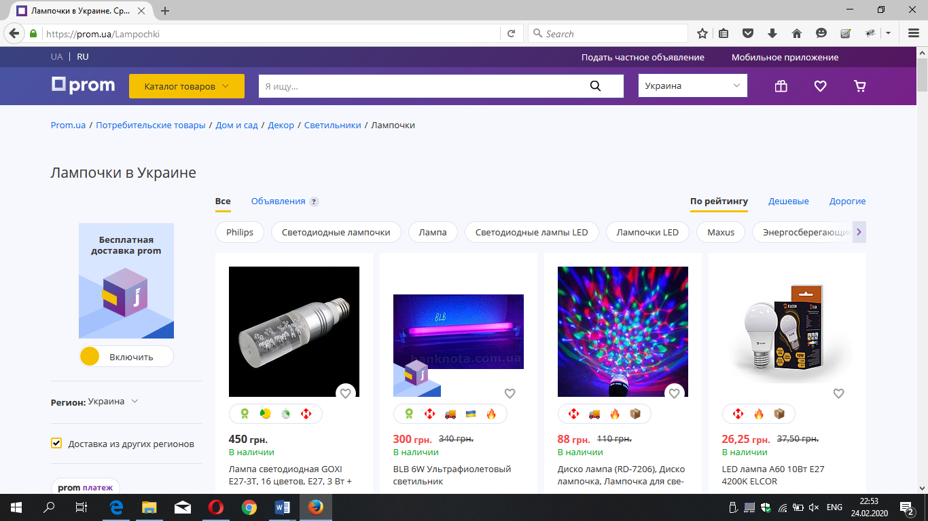

Рисунок 1 - исследуемая страница

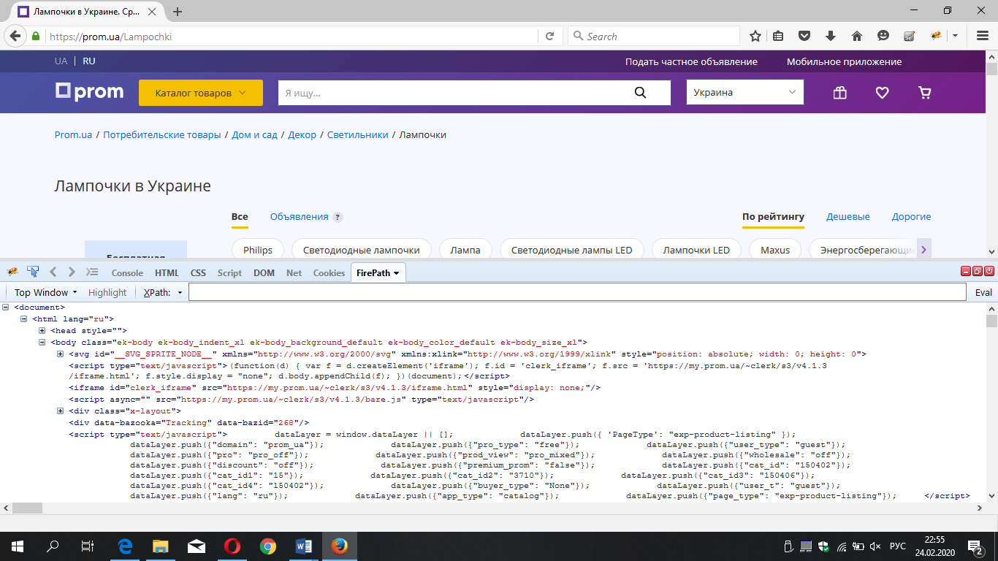

Рисунок 2 - инструмент Firebug

Выбираем элемент для проверки при помощи специального инструмента. При этом генерируется абсолютный путь к это элементу, а на вкладке XPath отображается путь к элементу в виде древовидной структуры.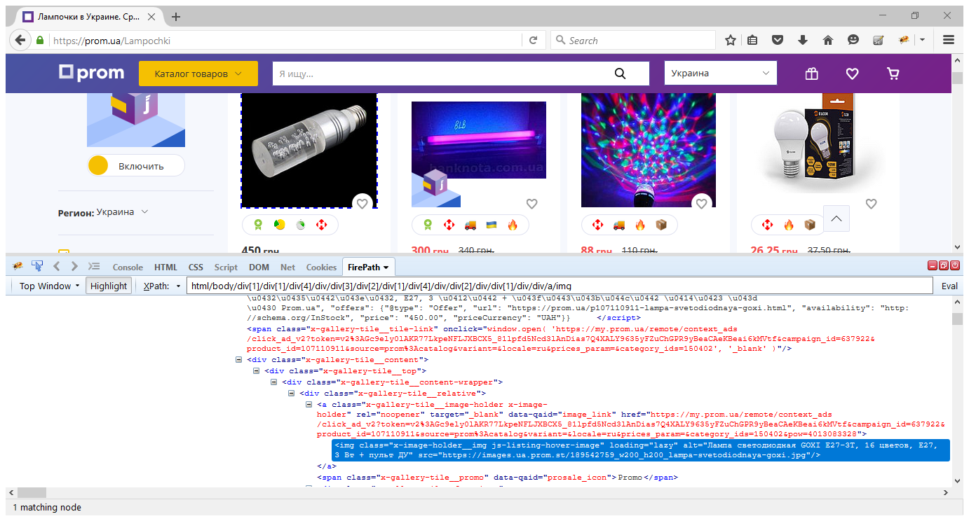

Рисунок 3 - выделение элемента в XPath

Абсолютный путь от корневого каталога имеет вид: html/body/div[1]/div[1]/div[4]/div/div[3]/div[2]/div[1]/div[4]/div/div[2]/div/div[1]/div/div/a/img

Относительный путь для этого элемента через уникальный атрибут: .//img[@src="https://images.ua.prom.st/189542759_w200_h200_lampa-svetodiodnaya-goxi.jpg"].

После сокращения абсолютный путь имеет вид: //div[2]/div/div[1]/div/div/a/img

Результататом каждого из этих трёх запросов будет один и тот же элемент.

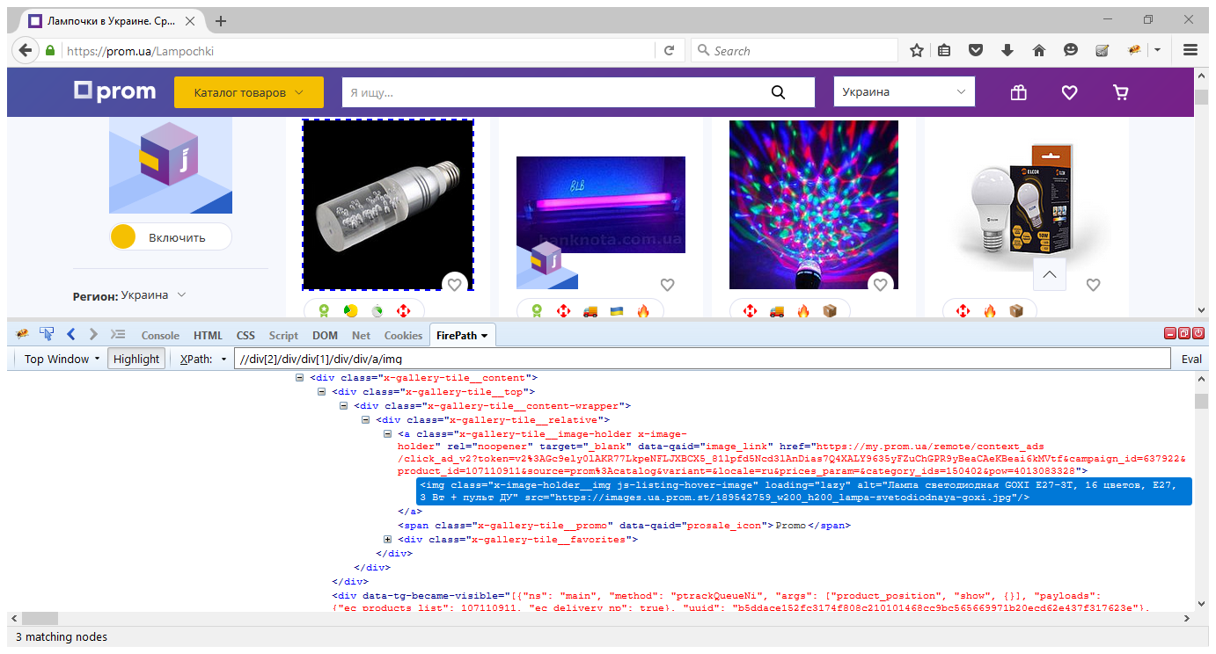

Рисунок 4 - запрос элемента

XPath-ы для некоторых других элементов:

 строка поиска

Кратчайшие варианты Xpath: .

//*[@id='search_form']/div/div/div/button

.//button[@title="Найти"]

Кнопка «оптовые цены» ()на одном из товаров имеет очень большой абсолютный путь:

html/body/div[1]/div[1]/div[4]/div/div[3]/div[2]/div[1]/div[4]/div/div[5]/div/div[3]/div/div/div[1]/div/div/div/span[2]/span/img

После сокращения:

//div[5]//div[3]//img

При помощи функций и осей XPath очень удобно получать доступ к различным элементам веб сайта. Для примера получим текст скрипта, связанного с относительным путём на страницах сайта.

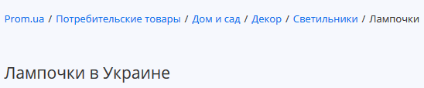

Рисунок 5 - относительный путь

Для того что бы получить его, можно вначале написать локатор к ссылке, закрепленной, например, за первой страницей в пути, «Prom.ua», и сократить его с помощь указания атрибутов для ссылки и ключевого div-a пути. 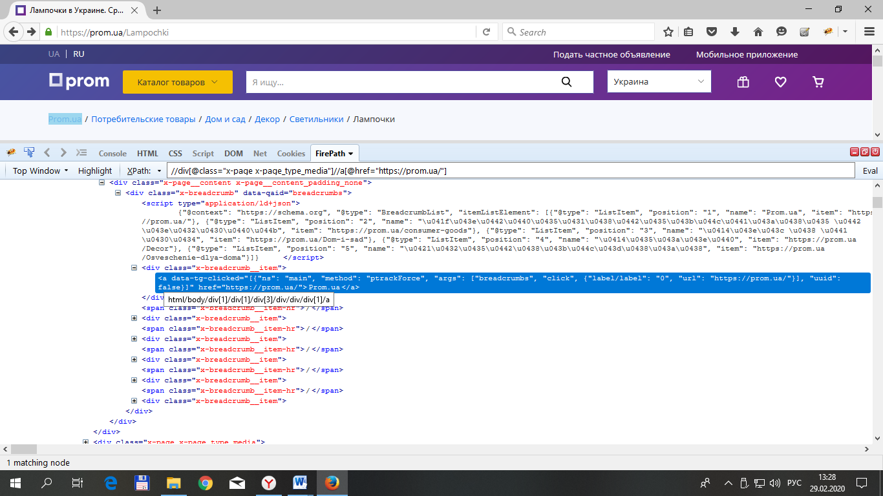

Рисунок 6 - локатор к ссылке страницы

Как видно из скриншота, скрипт находится на уровень выше ссылки. Что бы получить к нему доступ, нужно использовать ось предков с индексом 1, либо ее частный случай – ось родителя. Добавление к пути любого из следующих вариантов записи выведет нас на один уровень с искомым скриптом:

1. /ancestor::*[1] (первый предок)
2. /parent::* (родитель)
3. /.. (сокращенная форма записи, родитель)

После чего можно либо подняться еще на уровень и получить тег скрипта как дочерний, либо использовать сестринскую ось, с префиксом предыдущих элементов, а, учитывая, что скрипт единственный предшествующий тег, его имя можно не указывать.

1. /ancestor::*[2]/script (второй предок - скрипт)
2. /../../script (родитель – родитель - скрипт)
3. /../preceding-sibling::* (родитель – предшествующий сестринский)

После чего остается только получить текст из тега при помощи фукции text(). Окончательный локатор:

- //div[@class="x-page x-page_type_media"]//a[@href="https://prom.ua/"]/.. /preceding-sibling::*/text()

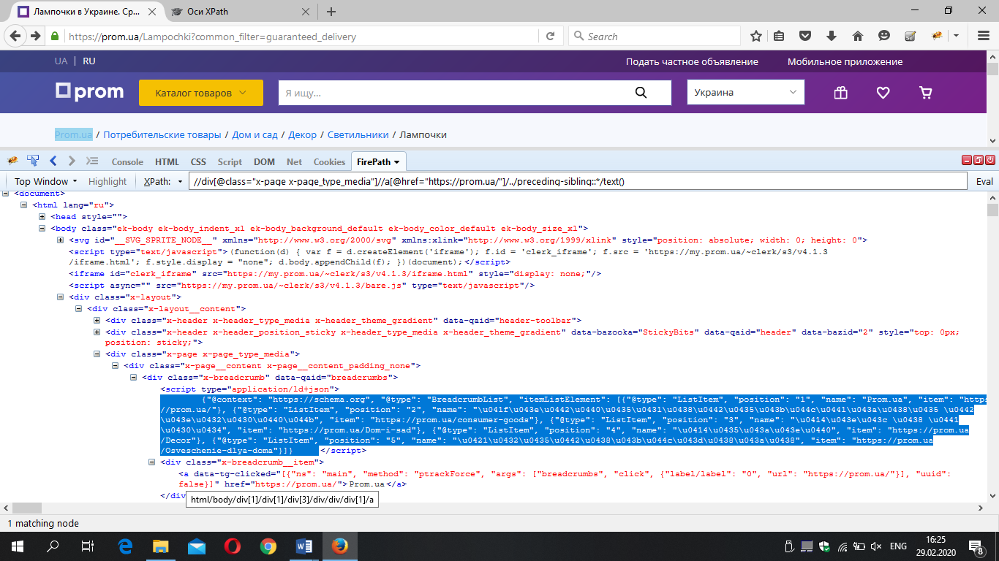

Рисунок 7 - полный локатор

С помощью операторов XPath можно, например, выбирать конкретные элементы. Оператор div производит деление, оператор mod возвращает остаток от деления нацело. Функция floor - округление до ближайшего целого в сторону увеличения. Функция ceiling – в сторону уменьшения. 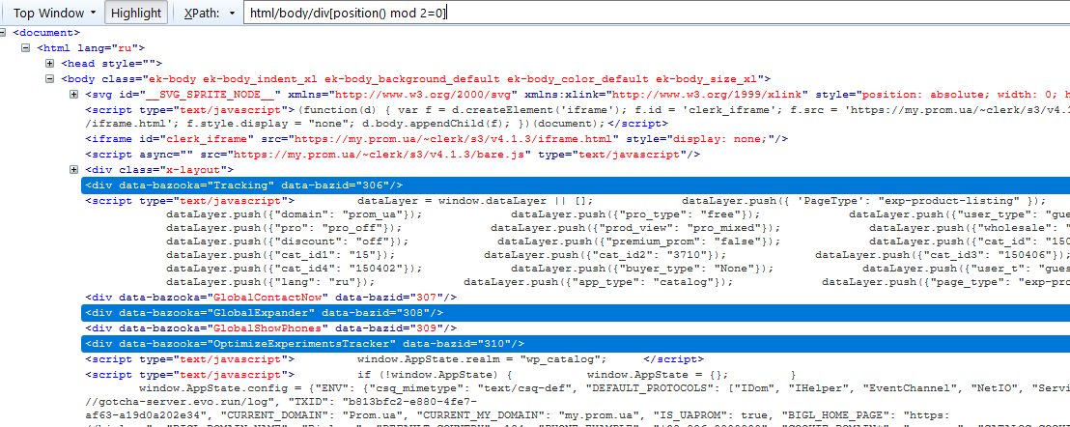

Рисунок 8 - выбор каждого второго элемента

# ВЫВОДЫ

При помощи XPath-запросов мы можем получать доступ ко всем 1элементам документа, можем выполнять команды над ними с использованием абсолютного пути от корня документа (все элементы древовидной структуры от корня), или начинать путь с одного элемента к другому (относительный путь).

Использование более коротких локаторов обеспечивает высокое качество тестов, так как при любых изменениях выше по дереву или в верстке, нам необходимо, чтобы элемент по данному локатору остался прежним и не был утерян. А использование таких локаторов как, например, самостоятельно сгенерированных, не обеспечивает дальнейшее корректное функционирование тестов.

html/body/div[1]/div[1]/div[3]/div/div/script/text()

//div[@class="x-page x-page_type_media"]//a[@href="https://prom.ua/"]/ancestor::*[2]